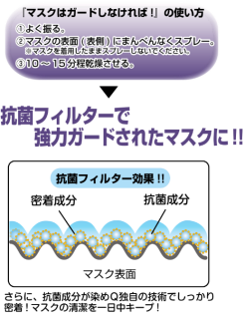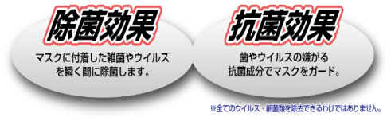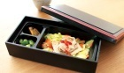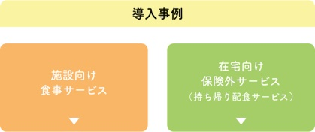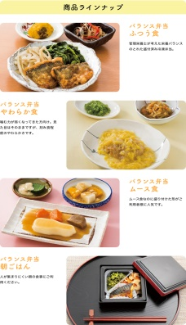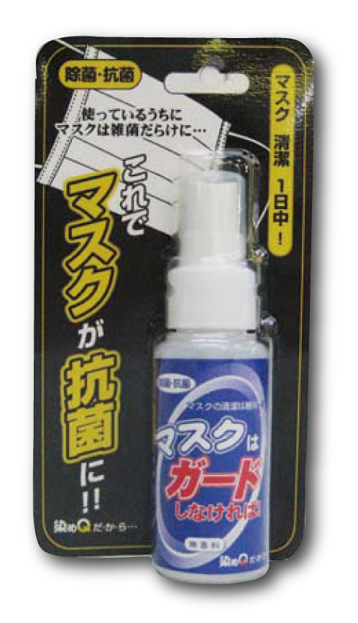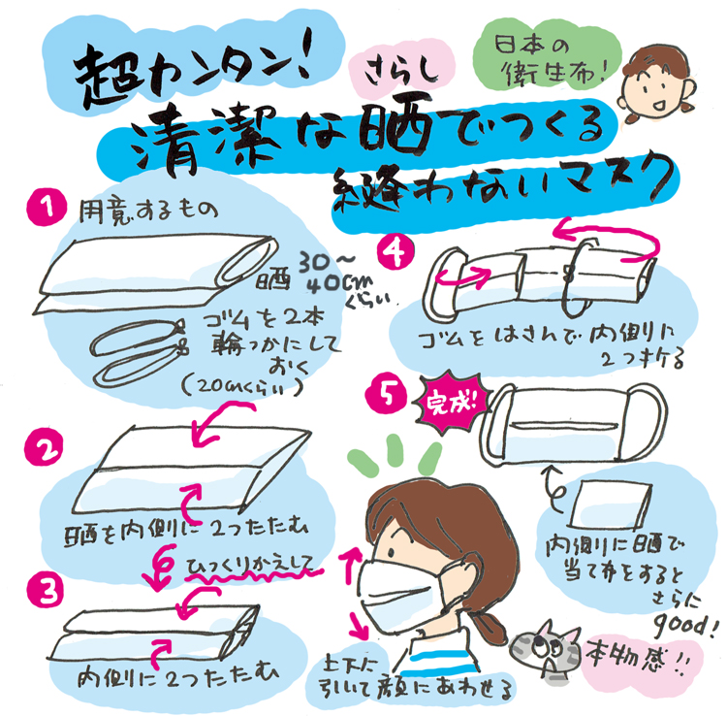

お一人様1個限り

￥660.-税込み

●成分：水、アルコール、除菌・抗菌剤、添着剤、安定剤  
●日本製

**容量：50ml (マスク：約120枚分)**

**冷凍　バランス弁当サービス**

冷凍された弁当を温めるだけで、いつでも栄養バランスがとれた食事が簡単に出来ます。

詳しくはスタッフまでお尋ねください。

【施設様】

・給食スタッフの方の負担軽減

・味のバラつきがなくなる

・介護に専念できる

【在宅の方】

・バランスの良い食事がいつでも出来る etc..

～研修会中止のお詫び～

3/18瀬高店にて予定しておりました

「抱え上げないケア」の研修会が、新型コロナウイルス

感染症の拡大防止の為、やむを得ず中止となり参加を予定されていた皆様には大変ご迷惑をおかけ致しました。今後の研修会につきましては、状況を見ながら再開させていただきますのでどうぞ宜しくお願い致します。

過ごしやすい季節となりました。皆様いかがお過ごしでしょうか。

春といえばまた新たなスタートという気持になります。

サンステップもまた、初心を忘れず頑張りたいと思います！

令和　2年

お日さま便り



**サンステップ　瀬高店　 0944-62-5562　　　　みやま市瀬高町下庄705**

**大牟田店　0944-54-3350　　　　大牟田市不知火町一丁目５－４**